2025秋季学期《网络监测数据分析与可视化》期末大作业

安排及要求：
- 大作业要求以小组形式完成，每2-3个同学一组完成
- 大作业将在期末第17周进行现场演示汇报，请准备汇报PPT
- 汇报结束时提交大作业报告；
- 每组提交一份大作业纸质报告和一份电子的报告，电子的由每组 的组长提交到相关教学平台（具体要求见附录）
- 报告的内容及要求请见附录；
- 请注意：大作业的纸质报告封面需要用黄色卡纸打印装订

二、大作业内容

第一个部分：（小组集体完成）

选题一（权重1.0）
基于VAST Challenge 2013的网络监测数据集进行数据处理和可视化分析以及相关任务的实现。
该数据集主要来自于一家虚拟的跨国公司Big Marketing，这是一家广告公共公司。该公司在遭遇了网络攻击后，该公司公布了网络被攻击期间的网络监测数据，一共包含了3种日志：Netflow网络流量日志、Bigbrother主机状态监控日志、防火墙事件日志；其中第2周数据包含了部署了IDS设备后的日志数据。公司的网络拓扑结构如图1-1所示，内网包含的主机及服务器约1200台主机。
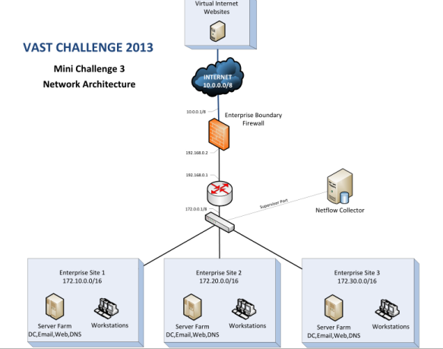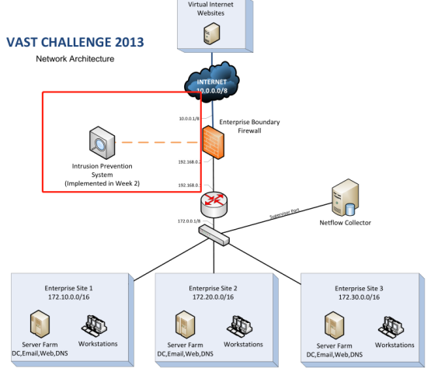
（a） 第一周网络拓扑 （b）第二周网络拓扑
图1-1 公司网络拓扑

选题二 （权重1.0）
选题二所使用的数据集是一家互联网高科技公司采集的公司内部2017年11月内共30天的多源监控数据，共120MB，是csv格式的，分不同类别按天进行记录。已知公司存在研发、财务、人力三大部门。数据采集自该企业网络中不同的物理逻辑层的监控设备的监控数据以及服务器产生的日志数据，包括web访问日志、服务器与数据库登录日志、邮件传输SMTP协议日志数据、TCP流量日志、员工考勤日志。表2-1是关于数据集中各部分的说明。

表2-1 数据集情况说明
数据集名称 | 类型 | 介绍
Login.csv | 登录日志 | 员工使用自己的主机或跳板机登录数据库或服务器时产生的日志。如，使用SSH命令、XSHELL程序或SFTP传输文件等都会产生登录日志，客户端访问数据库时，则会产生数据库登录日志、  该数据为研发部门员工所特有。
Weblog.csv | 网页访问日志 | 记录公司内部员工访问网页的记录
Tcplog.csv | TCPLOG日志 | 记录内部的网络活动产生的TCP连接
Email.csv | 邮件日志 | 记录经过公司邮件服务器的邮件收发信息
Checking.csv | 打卡日志 | 记录公司每天每个员工的上下班时间

选题二可从公司内部业务、员工登录、日常网络活动等方面去思考是否能够发现存在的信息泄露和网络威胁方面的安全问题，从内部网络连接流量等方面的数据去考虑其他安全问题。分析提示（但不限于以下内容）：
- 从该公司的部门组成，因内部有邮件外来，所以可以进行组织结构分析、各部门业务关键词进行分析，以便实现业务的监控；
- 员工异常（非法）账号登陆服务器的情况，可能存在威胁事件的发生；
- 从员工日常页面访问日志、TCP连接时间等方面去分析发现异常事件或者个别员工的离职及泄密的风险威胁事件。

选题三（权重1.0-0.85）
基于本机或者自建网络中收集不同类型的日志数据、网络运行数据等，设计一个可视化监控平台。要能够体现监控和态势感知的功能。
该选题的权重将根据数据量和任务完成实践情况及难易程度来进行评定。

选题四 （权重1.0-0.85）
自选网络监测相关数据集，说明数据来源及数据集情况，根据选题任务要求实现相关网络安全态势感知分析或者安全问题及事件的分析。
该选题的权重将根据数据集和任务问题分析的难易程度来进行评定。

各选题任务要求：
- 根据数据集的情况，对已有数据进行初步分析和背景的了解，进行问题的刻画，提出可以研究哪些问题以实现网络安全的态势感知或者是相关安全问题及事件存在的可能性分析；
- 根据所提出的待研究的问题，对数据进行分析处理，提出数据处理的内容和方法，并进行相关处理；
- 根据所提出的待研究的问题，分别对数据选用合适的数据可视化方法进行呈现并做相应的可视化分析。每个问题的分析都需要设计针对问题和数据的可视化编码方法和交互方式，并实现（注意可视化设计的目标）；
- 对照开始提出的问题以及可视化呈现的结果进行分析和总结，得出问题研究的结论。
- 对实践分析的结果进行评估，说明可视化方法的优点及尚待完善的方面（提示：小组内可以尝试多种呈现方式实现并进行比较）。
- 针对选题应用的网络和数据集的情况，进行网络安全态势感知或者网络安全管理系统的设计，只用给出合理的设计方案即可不用进行实现。设计内容包含：（1）系统的整体框架；（2）各模块涉及的数据采集、数据传输接口和方式、功能说明等。

第二个部分：期末课程学习总结
- 此部分内容由小组成员各自独立完成；
- 针对本课程学习情况做一个小结，可以从知识点或者是针对大作业完成过程中难点重点的实现情况做归纳。

附录
《网络监测数据分析与可视化期末课程大作业报告模板》
注意：
- 同学提交的期末大作业的报告必须用该模板，顺序不能变。除正文部分请保留原格式。
- 纸质版大作业报告，请用黄色卡纸打印封面，每个团队提交一份。
- 个人评分表团队每位成员一张（所有内容在一页A4纸上），在小组评分表后按封面组员成绩表顺序排列，并在表头填写好个人信息。
- 如果未组队是个人完成大作业的，就不用项目团队及成员分工情况表以及个人评分表。评分表仅保留期末大作业小组评分表即可。
- 大作业电子版报告提交要求：
- 命名方式：小组序号_组长姓名_学号_期末大作业报告.pdf
- 提交方式：ftp://113.55.4.20/上传区/网络监测数据分析与可视化/期末大作业 (用户名：zhuyp_std ，密码：std)


云南大学软件学院期末课程报告
Final Course Report
School of Software, Yunnan University

学 期： 2025年秋季学期
课程名称： 网络监测数据分析与可视化
任课教师： 朱艳萍
小 组 长：
联系电话：
小组项目成绩：

个人成绩
序号 | 学号 | 姓名 | 成绩
1
2
3
4

云南大学软件学院
2025年11月制表

项目团队成员及小组成员情况
（工作量总和为100%）
序号 | 学 号 | 姓 名 | 大作业承担的工作内容 | 工作量（%）
1
2
3
4
注：由组长填写，请认真如实填写，此部分是个人评价的重要参考。
组长填第一个，组长填第一个，如果是个人团队就不用此表。
- 工作量全组总和为100%；
- 承担的工作内容必须互斥，要求描述详细具体

云南大学软件学院2025秋季学期
《网络监测数据分析与可视化》小组评分表

指标内容 | 分值 | 指标内涵及评估标准 |  |  |  | 得分
选题、构思、设计（25分）
选题权重 | 15 | 权重1.0 | 权重0.95 | 权重0.9 | 权重0.85
对选题问题的刻画 | 10 | 问题刻画清楚，范围合适，重点突出 | 问题刻画基本清楚，范围和重点基本合理 | 对问题的刻画，只抓住了部分关键内容 | 没有抓住关键问题
数据处理与变换（20分）
针对问题对数据的分析 | 7 | 对数据的分析全面完整 | 对数据的分析合理 | 对数据的分析基本合理 | 没有数据的初步分析
数据处理与变换的方法 | 8 | 提出的数据处理和变化方法合理正确 | 提出的数据处理与变换方法基本正确 | 对数据有基本的处理 | 对数据处理的方法不合理
数据处理结果 | 5 | 数据处理获得的结果完整正确，能有效用于可视化 | 数据处理的结果正确，基本能用于可视化 | 数据处理结果不完整全面 | 数据处理结果有误
问题的分析及数据可视化（25分）
问题分析及建模 | 10 | 问题的分析和指标模型的建立合理完整 | 问题的分析和指标模型的建立基本合理 | 有问题的分析及指标模型的建立，但不够完整 | 问题的分析及指标模型的建立，不合理
可视化方法的应用 | 10 | 可视化元素和视觉通道的选取正确合理，可视化呈现方法正确合理、分析合理全面完整 | 可视化元素的选取正确，视觉通道的选择基本合适，可视化方法基本合理、分析较合理全面 | 可视化元素和视觉通道的选取部分合理，可视化方法部分合理，分析较合理 | 可视元素和视觉通道的选择不准确，可视化方法不合适、不能较好的进行问题分析
视图的呈现效果及交互 | 5 | 能够在有限的视觉空间正确合理、直观的呈现出相应的数据，表现力强、有效性高、简洁、有美感；可视化交互设计合理，可以满足不同的视图呈现 | 能够在有限的视觉空间呈现出相应的数据，但存在一定的视觉混乱，有表现力、有效性一般、较简洁，有一定美感；有可视化交互设计，但不够全面 | 能够在有限的视觉空间呈现相应的数据，但不直观、不易理解，表现力和有效性一般，不够简洁；可视化交互设计一般 | 视图不能够呈现出相应的数据，不直观，不易理解，表现力和有效性差，没有美感；无可视化交互设计
系统的设计 （15分）
网络安全态势感知系统或者网络安全管理系统设计 | 15 | 系统整体框架设计合理、功能完善、数据采集方法合理、数据全面 | 系统整体框架设计较合理、功能较完善、数据采集方法较合理 | 系统整体框架设计基本合理、功能基本全面、数据采集方法基本合理 | 系统整体框架设计不完整、功能不够全面、数据采集方法不够合理
团队合作及报告撰写质量（15分）
报告撰写质量 | 15 | 报告非常完整、文字表达好、逻辑结构清晰、图表制作规范 | 报告比较完整、文字表达好、逻辑结构较好、图表制作较为规范 | 报告效果一般、文字表达一般、逻辑结构一般、图表制作效果一般 | 报告不完整、文字表达不好、逻辑结构不清晰、图表制作效果差
小组
大作业
总分
评语 | 指导教师签名：  年 月 日
注：此表团队每个团队一页，排版时保持页面格式不变
云南大学软件学院2025秋季学期
《网络监测数据分析与可视化》个人成绩考核表
年级： 专业： 姓名： 学号：
指标内容 | 分值 | 指标内涵及评估标准 |  |  |  | 得分
小组成绩 | 60 | 这部分考核依据小组团队大作业完成情况的综合评定  得分=小组大作业总分*0.6  小组大作业总分详见“期末大作业小组评分表”
项目个人承担部分完成情况 | 15 | 个人承担的工作内容完成质量整体效果优秀 | 个人承担的工作内容完成质量整体成果良好 | 个人承担的工作内容完成质量整体成果一般 | 个人承担的工作内容完成质量整体成果较差
小组成员的工作量及贡献度 | 10 | 高出平均工作量 | 达到平均工作量 | 低于平均工作量 | 工作量少
课程学习小结 | 15 | 学期小结  内容好 | 学期小结  内容良好 | 学期小结  内容一般 | 学期小结  内容差
综合得分（满分100分）
评语 | 指导教师签名：  年 月 日
注：此表团队每个同学一页，请填写个人信息。如果是个人团队不用保留此表，仅保留小组评分表即可

目录

一、实验概述
1.1 实验背景
随着企业数字化转型的深入，内部网络安全威胁呈现出隐蔽性、多样性特征，信息泄露、非法登录、异常网络行为等问题严重威胁企业数据安全。本实验基于某互联网高科技公司 2017 年 11 月（30 天）的多源监控日志数据（总计约 120MB CSV 格式），涵盖登录日志（Login.csv）、网页访问日志（Weblog.csv）、TCP 连接日志（Tcplog.csv）、邮件传输日志（Email.csv）、员工打卡日志（Checking.csv）五类核心数据，聚焦研发、财务、人力三大部门的内部网络安全态势感知，挖掘潜在的信息泄露、网络威胁等安全问题。

1.2 实验目标
1)基于多源日志数据刻画企业内部网络安全相关问题，明确待研究的核心方向；
2)针对研究问题设计数据处理方法，完成数据清洗、整合、特征提取等操作；
3)为各研究问题设计并实现适配的可视化方案，通过可视化呈现安全态势；
4)基于可视化结果分析总结企业内部网络安全问题，得出研究结论；
5)评估可视化方法的优劣，提出优化方向；
6)设计适配该企业的网络安全管理系统方案，覆盖整体框架、数据采集与传输、功能模块等核心内容。

二、问题刻画与研究方向
结合数据集特征和企业安全需求，围绕 “网络安全态势感知” 核心目标，提出以下待研究问题：
2.1 问题 1：员工异常登录行为检测与安全威胁分析
- 研究核心：识别非法 / 异常登录行为，挖掘潜在的账号盗用、暴力破解等威胁；
- 具体方向：
（1）不同协议（SSH、FTP、MySQL 等）登录成功率 / 失败率统计，检测高频失败登录的异常账户；
（2）登录时间分布分析，识别非工作时间（如凌晨、节假日）的异常登录行为；
（3）跨部门 / 非权限范围内的登录行为检测（如财务人员登录研发服务器）。

2.2 问题 2：员工行为异常与泄密风险分析
- 研究核心：从网页访问、打卡、TCP 连接等维度，识别员工异常行为及泄密风险；
- 具体方向：
（1）员工打卡时间与工作时长分析，识别异常缺勤、长时间离岗但网络活跃的行为；
（2）网页访问日志分析，统计外部敏感网站（如网盘、社交平台）访问频率，挖掘数据外泄倾向；
（3）TCP 连接时长 / 流量分析，识别异常长连接、大流量传输等可能的泄密行为。

2.3 问题 3：企业组织与业务维度安全态势分析
- 研究核心：结合部门属性、邮件内容、业务关键词，分析各部门业务特征及潜在安全风险；
- 具体方向：
（1）基于邮件日志的部门沟通特征分析，识别含敏感关键词（如 “离职”“机密”“数据”）的邮件；
（2）各部门网络行为特征（登录、网页访问、TCP 流量）对比，挖掘偏离部门常规行为的异常；
（3）邮件收发的外部域名分布，检测与陌生 / 高危域名的邮件交互风险。

2.4 问题 4：网络流量异常与攻击风险分析
- 研究核心：从 TCP 连接日志挖掘流量异常，识别 DDoS 攻击、数据外泄等威胁；
- 具体方向：
（1）每日 / 每小时 TCP 流量趋势分析，识别流量突增 / 突降的异常时段；
（2）异常大流量连接检测（如单次连接流量远超均值），排查数据外泄风险；
（3）各协议流量占比统计，识别非业务核心协议（如 UDP）的异常占比。

三、数据处理方法与实现
3.1 数据预处理
3.1.1 数据清洗
- 缺失值处理：对日志中缺失的关键字段（如登录账户、IP、时间戳），采用 “删除无效行 + 标记缺失类别” 方式处理（如打卡日志缺失打卡时间标记为 “未打卡”）；
- 异常值处理：过滤时间戳格式错误、IP 地址非法（如非内网 IP 却标记为内部登录）、流量数值为负等无效数据；
- 重复值处理：删除日志中重复采集的记录（如同一秒内重复的 TCP 连接日志）。

3.1.2 数据整合
- 构建统一标识：以 “员工 ID / 账户名”“时间戳” 为核心主键，将 Login.csv、Weblog.csv、Checking.csv 等多表数据关联，形成员工全维度行为数据集；
- 时间维度标准化：将所有日志的时间戳统一转换为 “YYYY-MM-DD HH:MM:SS” 格式，按小时 / 天聚合数据；
- 部门属性关联：基于员工 ID 匹配研发、财务、人力部门标签，补充至各日志数据中。

3.2 特征提取
研究问题 | 提取的核心特征
异常登录分析 | 登录协议类型、登录结果（成功 / 失败）、登录时间（工作 / 非工作时段）、登录 IP 归属、失败登录次数
员工行为分析 | 打卡时长、外部网站访问次数、TCP 连接时长、大流量传输次数、敏感网页访问标签
组织业务分析 | 邮件收发数量、邮件关键词匹配结果、部门内 / 跨部门邮件占比、外部邮件域名类型
流量异常分析 | 小时 / 日流量均值、流量峰值、协议类型占比、异常流量连接阈值（均值 + 3 倍标准差）

3.3 data_processor.py 数据处理代码实现
1）一站式数据装载功能：自动扫描 2017-11-01‒30 共 30 个日期文件夹，把 5 种 CSV 拼成 5 张全局 DataFrame，并做异常友好提示。
for day in range(1, 31):
date_str = f"2017-11-{day:02d}"
day_dir = self.data_dir / date_str
…
login_data.append(pd.read_csv(day_dir / 'login.csv'))
self.login_df = pd.concat(login_data, ignore_index=True)
2）登录安全态势（login_security_analysis.json）功能：统计整体失败率，高频失败 TOP10 用户（潜在爆破），各协议错误率，非工作时间（0–6 点、22–24 点）登录占比。
error_rate = login_stats.get('error', 0) / total_logins
user_errors = error_logins.groupby('user').size().sort_values(ascending=False)
non_work_hours = self.login_df[(self.login_df['hour'] < 7) | (self.login_df['hour'] > 22)]
3）员工行为异常（employee_behavior_analysis.json）功能：打卡时长异常（<4 h 或 >12 h），上班“摸鱼”——访问外部电商/娱乐站点 TOP10 员工 IP，邮件外发统计 & 垃圾邮件关键词匹配（新葡京、赌博、彩票等）
valid_checks['work_hours'] = (valid_checks['checkout'] - valid_checks['checkin']).dt.total_seconds() / 3600
self.weblog_df['is_external'] = self.weblog_df['host'].apply(lambda x: any(domain in str(x).lower() for domain in external_domains))
self.email_df['is_spam'] = self.email_df['subject'].apply(lambda x: any(kw in str(x) for kw in spam_keywords))
4）网络流量分析（network_traffic_analysis.json）功能：总流量、99 分位大流量连接，按协议（HTTP/HTTPS/FTP…）流量分布，流量 TOP10 源 IP
self.tcplog_df['total_traffic'] = (self.tcplog_df['uplink_length'] + self.tcplog_df['downlink_length'])
large_traffic = self.tcplog_df[self.tcplog_df['total_traffic'] > self.tcplog_df['total_traffic'].quantile(0.99)]
proto_traffic = self.tcplog_df.groupby('proto')['total_traffic'].agg(['sum', 'mean', 'count'])
5）安全威胁统一检测（security_threats.json）功能：把前面所有 flag 汇总成“威胁事件”，并打高中低三级 severity。
检测维度：暴力破解（单用户失败 >10 次），凌晨活动（0–6 点登录 >5 次），大量外发邮件（>50 封），异常流量（单 IP 流量 > 均值 3 倍），垃圾邮件攻击（>100 封）
brute_force_suspects = user_errors[user_errors > 10]
abnormal_ips = ip_traffic[ip_traffic > avg_traffic * 3]
threats.append({'type': '暴力破解', 'severity': 'high', …})
6）一键可视化数据导出（visualization_data.json）功能：把后续画图表需要的“聚合结果”单独抽出来，包括：每小时成功/失败登录数，协议占比，每日流量趋势，网站访问分类（内部/搜索引擎/电商/新闻娱乐/其他），员工工作时长分布，邮件小时分布，网络拓扑节点+边（取前 100 大流量连接）
hourly_logins = self.login_df.groupby(['hour', 'state']).size().unstack(fill_value=0)
daily_traffic = self.tcplog_df.groupby('date')['total_traffic'].sum()
self.weblog_df['category'] = self.weblog_df['host'].apply(categorize_website)
7）总控入口功能：顺序调用以上所有方法，最后给出一份摘要（analysis_summary.json）。
def run_full_analysis(self):
self.load_all_data()
login_result = self.analyze_login_security()
behavior_result= self.analyze_employee_behavior()
traffic_result = self.analyze_network_traffic()
threat_result = self.detect_security_threats()
viz_data = self.generate_visualization_data()

3.4 数据处理工具与流程
- 工具：Python 3.8+（Pandas、NumPy）、SQLite（临时数据存储）；
- 流程：原始 CSV 数据 → 数据清洗（缺失 / 异常 / 重复值处理） → 特征提取 → 多表关联整合 → 按研究问题拆分数据集 → 输出可视化所需结构化数据（JSON/CSV 格式）。
- 输出文件：
output/login_security_analysis.json - 登录安全分析结果
output/employee_behavior_analysis.json - 员工行为分析结果
output/network_traffic_analysis.json - 网络流量分析结果
output/visualization_data.json - 可视化统一数据源

四、可视化设计与实现
4.1 可视化设计原则
- 目标导向：每个可视化方案聚焦对应研究问题，避免信息过载；
- 色彩编码：统一采用 “红色 = 高危风险、橙色 = 警告、绿色 = 正常、蓝色 = 中性” 的色彩体系；
- 交互性：支持时间筛选、部门筛选、详情钻取等交互功能；
- 适配性：兼容 PC 端不同屏幕尺寸，保证图表可读性。

4.2 各问题可视化方案
4.2.1 问题 1：员工异常登录行为分析
可视化维度 | 编码方式 | 图表类型 | 交互方式
登录时间分布 | X 轴 = 小时、Y 轴  = 登录次数 | 堆叠柱状图  （成功 / 失败） | 悬停显示具体时段登录次数；筛选部门 / 协议类型
非工作时段登录 | 颜色（红 = 非工作、  绿 = 工作） | 热力图（X = 日期、Y = 账户） | 筛选非工作时段（22:00-08:00）登录记录
登录协议占比 | 扇形角度 + 颜色 | 饼图 | 点击协议类型筛选对应登录记录

员工异常登录行为可视化组合图如下：包含 24 小时登录成功 / 失败堆叠柱状图、非工作时段登录热力图、登录协议占比饼图，三图联动展示登录安全态势
- 24 小时登录成功 / 失败堆叠柱状图
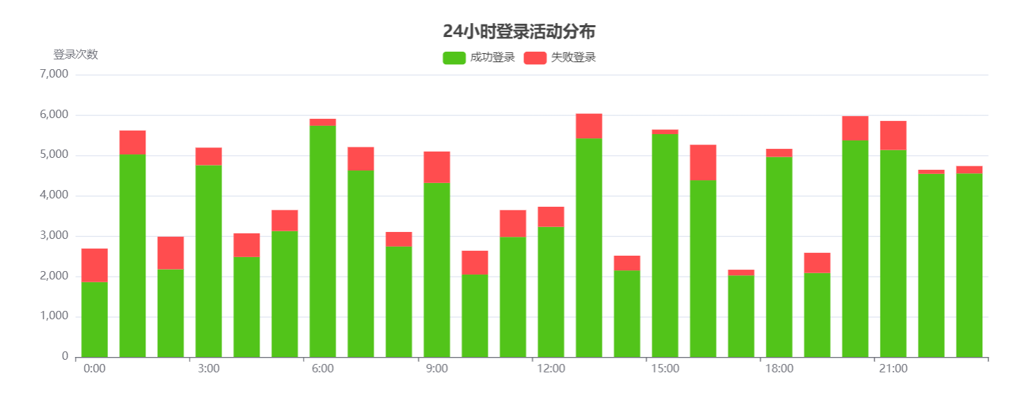
- 非工作时段登录热力图

期末课程学习小结
- 此部分内容由小组成员各自独立完成；
- 各自针对本课程学习情况做一个小结，可以从知识点或者是针对大作业完成过程中难点重点的实现情况做归纳。

